Czwartek praca zdalna
Temat Dzień i noc 15.04.2021
- Zabawa słowna Sufit – nos – podłoga.
Zabawa daje możliwość obserwowania zachowań dzieci. R. poleca dzieciom uważnie słuchać, co mówi, i wykonywać jego polecenia. Następnie kilka razy pokazuje i wymienia nazwy, np.: nos, podłoga, sufit. Po kilku razach udaje, że się myli – mówi np. nos, a jednocześnie pokazuje sufit. Zadaniem dzieci jest wychwycenie błędu. Zabawę prowadzi się przez około 2 minuty
Ćwiczenia słuchowe Zaklaszcz tak jak ja.
Dzieci słuchają prostych układów rytmicznych wyklaskiwanych przez R. powtarzają je.
- Zabawa dydaktyczna Co robimy w dzień? Co robimy w nocy?

Zabawa pantomimiczna Co można robić w dzień?

R. pokazuje różne czynności, a dzieci odgadują, co dzisiaj robił. Następnie dzieci pokazują wykonywane przez siebie czynności, a R. odgaduje, co to za czynności.

Zabawa orientacyjno-porządkowa Dzień – noc.
Dzieci spacerują po sali. Na hasło Dzień naśladują zabawy piłką (np. odbijanie, rzucanie), na hasło Noc – układają się na dywanie i udają, że zasypiają.
- Ćwiczenia klasyfikacyjne.
Piosenka o dniu i nocy Fasolkowe kołysanki Youtube ( proszę włączyć przy ogladaniu obrazka)

Obrazki, kartoniki z obrazkami słońca i księżyca.
Dzieci oglądają obrazki przedstawiające czynności wykonywane dniem i nocą. Umieszczają przy nich kartoniki z obrazkami słońca lub księżyca, w zależności od tego, czy dana sytuacja ma miejsce w dzień czy w nocy. Mogą przykleić na biała kartkę. Rodziców proszę o wycięcie poniższych obrazków. Proszę pomieszać obrazki.

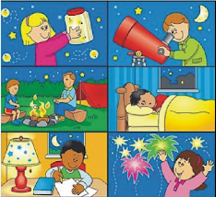

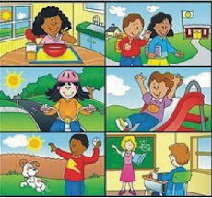

- Ćwiczenie graficzne Promienie słońca.
Piosenka o dniu i nocy Fasolkowe kołysanki
Kartki z żółtymi kołami, żółte kredki.
Dzieci dorysowują żółtą kredką promyki (kreski różnej długości) dookoła symbolizującego słońce koła wyciętego z żółtego papieru i naklejonego na kartkę.

